CGDI Prog BMWキープログラマーのFEM BDC認可を取得する方法
BMW FEM / BDC機能は、CGDI Prog BMW MSV80キープログラマーに含まれていません！ あなたのデバイスがBMW CAS1、CAS2、CAS3 CAS4 / CAS 4+しかサポートしていないが、FEM / BDC機能が必要な場合は、CGDI FEM / BDC認可のためにSK222-S（19230円を追加支払い）を注文することができます。（jobdiiカスタマーサービスに連絡してください）
CGDI Prog FEM BDC権限を取得する方法：
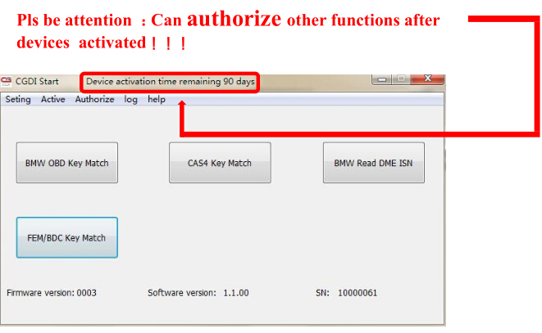まず、CGDI Progソフトウェアをアクティブにする必要があります。
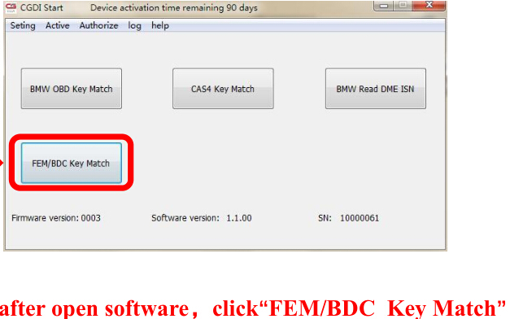CGDIソフトウェアを開き、「FEM / BDCキーマッチ」を選択します。
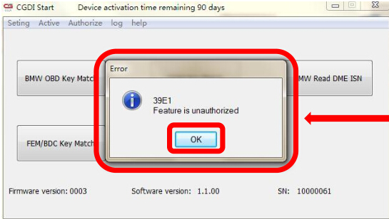CGDIが「Feature is unauthorized」を表示されると、その機能はまだアクティブ化されていないことを意味します。「OK」をクリックして続行します。
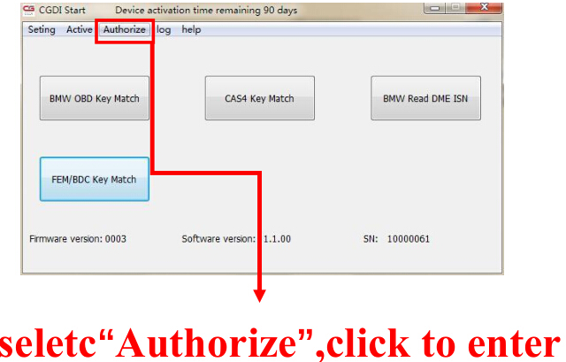「Authorize」を選択します。
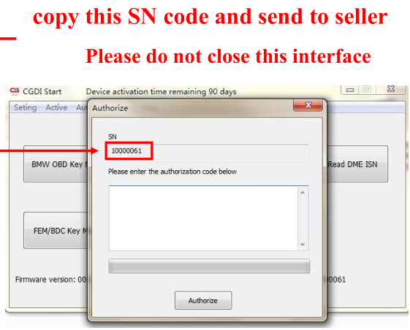jobdii.jpのエンジニアにS / Nコードをコピーしてください。
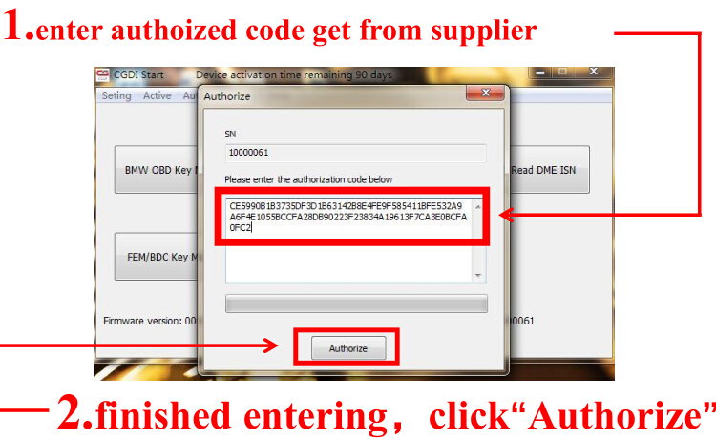認証コードをお送りします。コードを貼り付け、「Authorize」をクリックします。
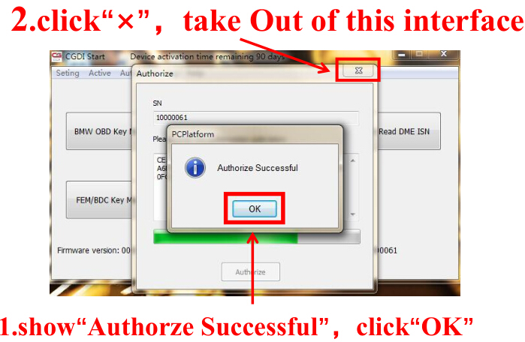認証 成功
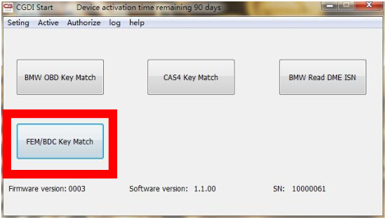ソフトウェアを再起動し、「FEM / BDCキーマッチ」を選択し、「入力」をクリックします。
CGDI ProgキープログラマーのFEM / BDC機能メインインターフェース
